ÎNCADRAREA PE LINIATURA TIP 1
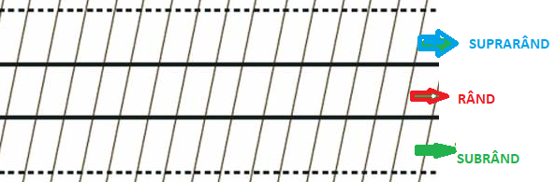
POZIȚIONAREA CORECTĂ A STILOULUI
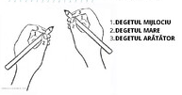

ÎNCADRAREA PE LINIATURA TIP 1
POZIȚIONAREA CORECTĂ A STILOULUI

